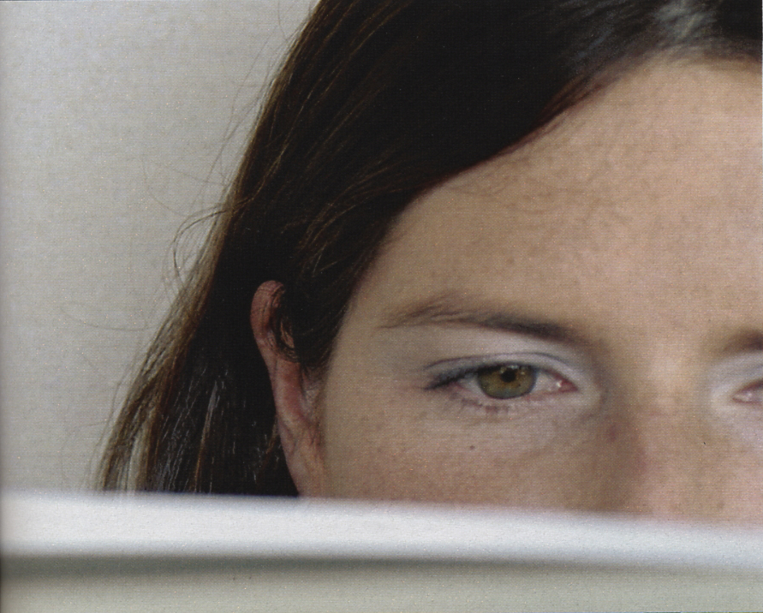
Notre petite
voix intérieure
commence à se faire entendre

Longtemps, les chercheurs ont négligé la musique des mots qui résonne dans notre tête lorsque nous lisons en silence. Elle serait pourtant essentielle à la compréhension d'un texte! Mieux, elle faciliterait l’apprentissage de la lecture…
Par Coralie Hancok

Avez-vous déjà écouté votre petite voix intérieure ? Avez-vous prêté attention à cette sonorité virtuelle que vous êtes en train de faire résonner dans votre tête si vous lisez ce texte en silence? Les scientifiques/en tout cas, commencent enfin à le faire. Enfin, car cette petite voix intérieure ne fut longtemps rien d'autre pour eux qu'un simple reliquat de l'apprentissage de la lecture, un "effet phonologique" marginal et sans grand intérêt induit par notre habitude acquise dans l'enfance de lire à voix haute.
Contexte
Alors qu'il y a de plus en plus d'enfants en difficulté d'apprentissage de la lecture, alors que les diverses méthodes qui se sont succédé depuis trente ans - globale, semi-globale ou ; mixte - ne cessent d'être mises en cause, alors que le gouvernement vient de faire passer une loi censée faire de la maîtrise de la lecture un des piliers de l'éducation, psychologues et neurologues s'accordent à reconnaître que la "petite voix intérieure" qui se fait entendre lors d'une lecture silencieuse est un élément clé pour la lecture experte. Une indication précieuse pour les pédagogues.
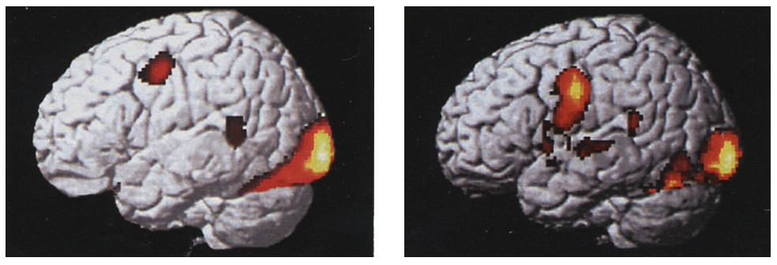
L'imagerie cérébrale montre une différence sensible d'activité entre la lecture silencieuse (à g.) et la lecture à voix haute (à dr.) qui témoigne d'une modification de la perception des mots lus.
A tort, révèlent aujourd'hui plusieurs études menées, ces dernières années, aussi bien par des neurologues que par des psychologues. Car ces travaux en témoignent sans la moindre ambiguïté : la lecture silencieuse est essentielle dans notre rapport à l'écrit.

L'histoire l’a sous-estimée
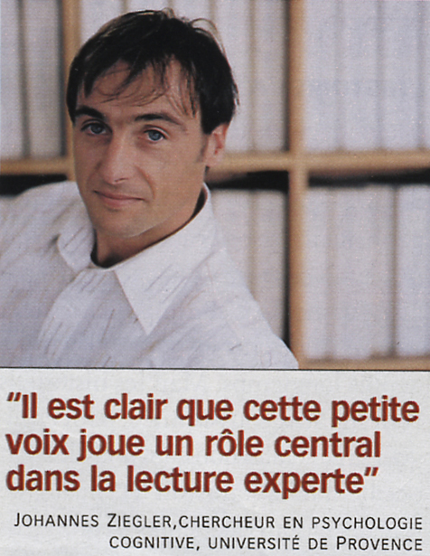
Élément clé de la lecture experte, elle est même au cœur du développement de processus cognitifs spécifiques qui permettent d'associer automatiquement un sens à des formes tracées sur le papier. Pas moins. Cette importance de la lecture silencieuse est pourtant connue depuis longtemps. Mais les historiens l'ont eux aussi sous-estimée: pour expliquer sa généralisation dans la civilisation occidentale à partir du VIe siècle, ce sont des raisons extérieures au processus lui-même qu'ils avancent. Des raisons pratiques (les moines copistes se devaient de travailler sans bruit), philosophiques (la lecture individuelle est plus propice à la méditation) et techniques (l'introduction au VIIe siècle d'un espace entre les mots facilite la lecture silencieuse). Or, pour être pertinentes, ces explications cachent l'essentiel : si la lecture silencieuse s’est tellement répandue, c'est d'abord parce qu'elle est plus efficace. C'est ce que soulignait Richalm, moine cistercien du XIIIe siècle, lorsqu'il racontait comment des démons le forcèrent à lire à voix haute, l'arrachant ainsi à l'entendement intérieur et à la spiritualité : les bons lecteurs comprennent mieux un texte quand ils le lisent dans leur tête que lorsqu'ils le lisent à haute voix (alors que c'est l’inverse pour les lecteurs débutants). Mais quel est le processus cognitif qui permet de faire résonner ainsi dans notre tête des sonorités virtuelles ? Comment se met-il en place ? Et pourquoi est-il si efficace ? Les réponses, qui commencent enfin à être connues, s'avèrent terriblement instructives ! Pour comprendre, il faut d'abord se transporter en 2001. A cette époque, alors qu'elles étudient des enfants de différents âges, Suzanne Prior et Katherine Welling, chercheurs en psychologie à l'université de Frédéricton (Canada), démontrent ce que l'on supposait déjà : la lecture silencieuse ne se développe qu'après la lecture à haute voix. Plus précisément, elles ont repris la théorie du sociologue soviétique Lev Semenovitch Vygotsky mort en 1934, selon lequel "tout acte cognitif a d'abord une fonction sociale avant d'être intériorisé". Dans ces travaux, Vygotsky dé- montrait en effet que les enfants apprennent à parler pour entrer en contact avec les autres avant d'intérioriser ce langage et de se parler à eux-mêmes.
La lecture silencieuse produit quelque chose de « particulier » dans le cerveau.
Testez votre petite voix intérieure

Une « forme sonore des mots"
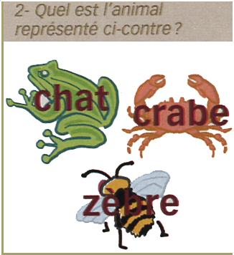
Pour les deux psychologues, la lecture silencieuse relève du même processus : on lit d'abord à haute voix pour les autres (pour l'institutrice, par exemple), avant de lire en silence pour soi-même, ce passage à la lecture silencieuse ne se faisant qu'après avoir acquis les automatismes de la lecture oralisée. Sauf que ce passage est un processus plus complexe que prévu. A l'origine, Suzanne Prior et Katherine Welling pensaient en effet simplement démontrer trois choses : que les enfants de 7 ans comprennent mieux en lisant à voix haute, que ceux de 8 sont en période de transition et que ceux de 9 comprennent mieux quand ils lisent dans leur tête. Or, leurs résultats vont leur réserver une surprise : les enfants de 9 ans présentent des scores de lecture inférieurs en lecture silencieuse ! Autrement dit, la difficulté d'apprentissage de cette technique de lecture aurait été jusqu'ici sous-estimée : "Trois ou quatre années de lecture ne constituent pas un temps suffisant d'exposition à la lecture pour que l'intériorisation ait lieu", concluent les deux psychologues. Ce qui est en accord avec la théorie de Vygotsky, pour qui "l’internalisation apparaît seulement après de nombreuses opportunités d'apprentissage".
L'imagerie cérébrale a permis de comprendre pourquoi cet apprentissage est si difficile; Cathy Priée, de l'Institut de neurologie de Londres, a en effet montré en 2000 que l'activité cérébrale diffère entre lecture silencieuse et lecture à haute voix, alors que les zones activées sont à peu près les mêmes lorsqu'on lit à haute voix et lorsqu'on entend quelqu'un nous lire un texte (voir images, p. 1). En clair, la lecture silencieuse n'est nullement une simple copie dans notre tête de la lecture à haute voix. Il se passe quelque chose de particulier dans le cerveau. Une sorte de transformation de notre perception. Et d'après Suzanne Prior et Katherine Welling, c'est justement cette transformation de notre perception qu'exploitent les bons lecteurs. Il suffit d'ailleurs de s'observer lire en silence pour se rendre compte que la lecture devient partielle, prédictive et donc plus rapide, qu'en fait on ne lit plus tous les mots, qu'on en anticipe certains... En quoi consiste exactement cette transformation de la perception? Pour Johannes Ziegler, jeune chercheur en psychologie cognitive à l'université de Provence, qui travaille sur le sujet de- puis dix ans, la clé tient en trois mots : l'accès à la "forme sonore des mots". C'est, en tout cas, ce qu'ont démontré les surprenantes expériences qu'il a menées ces dernières années.
Ces tests, mis au point par Johannes Ziegler, doivent être réalisés en silence et le plus rapidement possible pour mettre en valeur toute l'importance de la lecture silencieuse.

1- Quelles sont les couleurs des lettres suivantes ?

ABCD, ABCD, ABCD, ABCD
ABCD, ABCD, ABCD, ABCD

VERT, ROUGE, JAUNE, BLEU JAUNE, ROSE, JAUNE, ROUGE
3- Les mots suivants sont-ils des mots français ?
Hasard, exul, lecture, guène, mustre, voix, silance, paine.

4- Combien de fois la lettre « c » apparaît-elle dans ce texte ?
Phèdre, héroïne grecque, offrit son cœur à son beau-fils Hippolyte. Contrariée qu'il ait décliné son offre, elle se tue et accuse dans un courrier le scélérat d'avoir tenté de la corrompre. La scène où Thésée découvre la lettre de sa . compagne a conduit un scientifique à démontrer que la lecture muette existait dès l'Antiquité.
Résultats et analyse des petits tests
Dans le test n° 1, vous avez sûrement mis plus de temps à énoncer les couleurs des lettres formant des mots car vous ne pouvez par vous empêcher de faire résonner automatiquement votre petite voix intérieure, même si c'est ici totalement inutile. Votre cerveau est alors confronté à deux informations contradictoires et met plus de temps à répondre. Idem pour la grenouille et l'abeille du test no 2 où la lecture du mot incrusté est inutile, mais irrépressible et contre-productive. Dans te test n° 3, vous avez sûrement repéré sans problème les mots "exul" et "mustre" comme non français, mais sans doute plus difficilement les mots "guène", "silance" et "paine": en les lisant dans votre tête, vous avez entendu votre petite voix vous tire le son de mots qui existent (gaine, silence,
MÊME LES IDÉOGRAMMES...

Des exemples ? Lors d'un test, des sujets devaient regarder des mots s'affichant sur un écran et dire s'ils étaient français, leur temps de réponse étant chronométré (test 1). Eh bien, statistiquement, ils ont mis plus de temps et fait plus d'erreurs sur le mot "balaine" que sur le mot "baloine". Aucun des deux n'existe en français, mais, instinctivement, les sujets ont entendu le son d'un mot qui existe ("baleine"), ce qui a retardé leur réponse. Pour le jeune chercheur d'origine allemande, voilà qui montre que "l'information phonologique influence la lecture de façon automatique et quasi irrépressible". Et ce, même quand cela joue contre nous... Autre test : Johannes Ziegler a présenté un "mot amorce" pendant un laps de temps d'environ 50 millisecondes, c'est-à-dire trop bref pour pouvoir être identifié, puis un "mot cible", que le sujet devait lire. Résultat : il a observé que la lecture du mot cible est facilitée si le mot amorce perçu de manière subliminale présente une sonorité proche du mot cible : par exemple, "frèze" et "fraise". "Alors que les amorces et les cibles ne partagent que la forme phonologique et pas la forme orthographique, nous trouvons des effets de facilitation dus au partage phonologique", conclut-il.
Longtemps, la tradition attribua l'invention de la lecture sans son à saint Ambroise, évêque de Milan, au IVe siècle, qui sus- citait l'étonnement de saint Augustin ; "Quand il lisait, ses yeux parcouraient la page [...] mais sa voix restait silencieuse et sa langue immobile", note le théologien chrétien dans ses Confessions. Mais on sait maintenant qu'elle était déjà pratiquée dans le monde antique. Dés 1968, Bernard Knox démontra que les Grecs, qui ont tant sacralisé la parole, ont bel et bien usé de la lecture silencieuse. Pour cet éminent helléniste américain, la preuve réside dans Hippolyte, écrit en 428 av. J.-C. par Euripide, et dans Les Cavaliers d'Aristophane, datant de 424. Dans le premier texte, Thésée trouve une lettre près du corps sans vie de son épouse. Là. le chœur intervient pour chanter l'inquiétude de Thésée, puis s'interrompt pour lui demander le contenu de la lettre. Or, Thésée répond, non en la lisant à haute voix. mais en résumant son contenu. Preuve qu'il l'a lue en silence pendant le chant du choeur. En observant certaines fresques de Pompéi, Guglielmo Cavallo, professeur romain de paléographie, a montré qu'il en était de même pour la civilisation romaine antique : les femmes ont aussi pratiqué la lecture silencieuse dans l'intimité de la sphère privée.

Ci-contre : Certaines fresques de Pompéi témoignent que la lecture silencieuse a été pratiquée par les femmes dans la civilisation romaine antique.
Au final, l'ingénieuse batterie de tests que le psychologue a concoctée indique que le lecteur expert entend dans sa tête de façon irrépressible la "petite musique des mots" (voir les tests). En lisant en silence, on traduirait donc instinctivement les graphèmes en phonèmes : les lettres couchées sur le papier deviennent un bruit virtuel, celui produit si elles avaient été lues à voix haute. Et c'est par l'analyse de cette musique virtuelle que le sens est attribué aux mots ! C'est donc bien par le son, fut-il virtuel, que la forme prend sens... Une "forme sonore des mots" qu'à sa grande surprise, Johannes Ziegler a également démontrée avec des Chinois : eux aussi y ont accès alors que leur écriture est basée sur la reconnaissance de signes plutôt que sur des sons. Confrontés à un idéogramme représentant une maison (et non le son "maison"), ils ont activé la signification du caractère en passant par l'information phonologique. Voilà de quoi largement réhabiliter notre petite voix intérieure si longtemps laissée de côté par la science. Car "tous ces résultats indiquent que cette petite voix n'est pas un épiphénomène, mais joue un rôle central dans la lecture experte", souligne aujourd'hui Johannes Ziegler.
peine) et la phonologie vous a berné!
Enfin, dans le test n° 4. si vous avez compté moins de quinze "c", vous avez sans doute omis les lettres silencieuses des mots "grecque", "scélérat", "scène" et "scientifique". Même en lecture silencieuse, les lettres que l'on voit mais que l'on n'entend pas sont plus difficilement repérables.

UN FONDEMENT DE LA DYSLEXIE
Une réhabilitation qui n'est pas sans conséquence quand elle invite à voir sous un nouvel angle certaines difficultés rencontrées lors de l'apprentissage de la lecture. Difficultés qui, selon Johannes Ziegler, pourraient justement être liées à un trouble de cette petite voix intérieure : "Compte tenu de l'utilisation automatique de cette petite voix, il apparaît évident que ceux qui ne savent ou ne peuvent pas l’utiliser sont défavorisés pour la lecture." Au passage, cela expliquerait pourquoi les sourds ont tant de mal à apprendre à lire. En effet, si la lecture était seulement liée à l'œil, eux qui présentent des facilités pour certaines tâches visuelles devraient être favorisés, ce qui n'est pas le cas. Un paradoxe qui disparaît si la clé de la lecture est dans le son... Les récentes découvertes sur la voix intérieure confirment ainsi ce que les spécialistes de la surdité subodoraient déjà. A savoir qu' "il est difficilement envisageable de se passer de la phonologie dans l'apprentissage de la lecture et de traiter les mots comme des images", explique Laurence Paire-Ficout, chercheuse en psychologie cognitive, qui a longtemps travaillé au laboratoire "perception, cognition et handicap" de Lyon. A tel point que pour apprendre à lire aux sourds, elle conseille d'utiliser des indices de substitution à l'audition. Par exemple, des indices visuels comme la lecture labiale, des gestes codés ou encore des indices perceptifs tels que les vibrations ou le souffle que provoque la prononciation de certains sons.
De quoi permettre aux sourds d'accéder malgré tout à cette fameuse "forme sonore des mots". Idem pour les dyslexiques. Si les causes de ce trouble font encore débat, la plupart des chercheurs s'accordent à dire qu'il se caractérise par des déficits phonologiques. Ainsi, pour déterminer si un enfant en difficulté scolaire est dyslexique, on lui demande, notamment, de lire des mots nouveaux afin de l'obliger à utiliser la correspondance entre graphèmes et phonèmes.

L'APPRENTISSAGE EN QUESTION
Un exercice dans lequel les dyslexiques rencontrent de grosses difficultés, "y compris par rapport à des enfants plus jeunes qu'eux mais de même niveau de lecture, ce qui suggère que la dyslexie correspondu une déviance développementale, et non à un simple retard d'apprentissage", souligne Liliane Sprenger-Charolles, psycholinguiste à l'université René Descartes de Paris et spécialiste de la dyslexie. Ses conclusions font alors parfaitement écho aux travaux de Johannes Ziegler: "Si les dyslexiques ont des difficultés dans cet exercice, c'est probablement parce qu'ils n'ont pas accès automatiquement à la petite musique des mots." Pour l'anecdote, on comprend dès lors bien mieux l'habitude qu'avait Gustave Flaubert - dyslexique notoire - de lire à voix haute ses textes, ou plutôt de les hurler dans une pièce qu'il appelait son "gueuloir" afin de juger de leur qualité ; En effet, d'après Liliane Sprenger-Charolles, "il est probable que le grand écrivain éprouvait ce besoin parce que, comme la plupart des dyslexiques, il n'avait pas accès très rapidement et automatiquement à la forme sonore des mots..."
Sans le B.A.BA, l'apprentissage scolaire ne peut pas garantir une lecture fluide
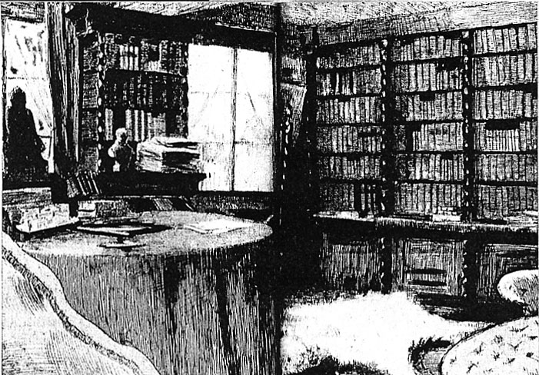
Toutes ces révélations ne sont pas purement formelles. Car elles jettent aujourd'hui un éclairage inédit sur un sujet sensible s'il en est : les méthodes d'apprentissage de la lecture. De fait, elles semblent apporter de l'eau au moulin du National Reading Panel : partant du constat que 69% des Américains de la classe équivalant à notre CM1 ne possèdent pas une bonne maîtrise de la lecture, cette commission, commanditée par le Parlement, avait conclu en 2000 que le recours au décodage syllabe par syllabe dans les premières étapes de l'apprentissage est la condition sine qua non pour accéder à une lecture fluide. Or, cette bonne vieille méthode a été bannie en France dans les années 70, sous prétexte que les enfants ne comprenaient pas ce qu'ils lisaient... Depuis, méthodes globale, semi-globale ou mixte se sont succédé, tandis que le niveau des élèves ne cessait de baisser. De là à rendre ces méthodes d'apprentissage responsables de la dysorthographie généralisée, il n'y a qu'un pas, que franchissent aujourd'hui bon nombre d'instituteurs en colère (voir 'Trois questions à..."). A l'heure où le ministre de l'Éducation nationale, François Fillon, souhaite faire de la maîtrise de la langue française un des acquis indispensables du fameux "socle commun de connaissances", le "BABA" va-t-il alors retrouver le chemin de l'école ? Notre petite voix intérieure a tout l'air de le susurrer...
< Le "gueuloir" de Gustave Flaubert- sa dyslexie, l'empêchait d'accéder facilement à la forme sonore des mots.

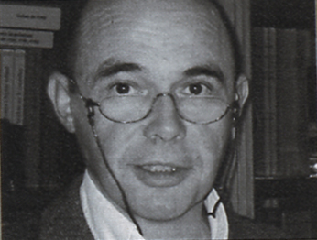
Trois questions à Marc Le Bris, INSTITUTEUR, MEMBRE DU COLLECTIF « Sauvons les lettres » et auteur de "ET VOS ENFANTS NE SAURONT PAS LIRE... NI COMPTER" (ÉD. STOCK).
Qu’apportent ces recherches à votre travail d'enseignant ? L’importance de cette petite voix démontre à quel point le son, et donc le décodage syllabique, est essentiel dans la lecture. On ne peut pas assimiler les mots à des images...
Les méthodes d'apprentissage actuelles sont-elles en accord avec ce que démontrent ces recherches? Non. Si la méthode globale a été abandonnée, celles qui l'ont remplacée en sont issues. Ainsi, au lieu d'apprendre aux enfants que "B" et "A" font "BA". ils doivent déduire de l'observation d'un mot quel son il produit. De plus, alors que les recherches montrent que le passage à la lecture silencieuse est progressif. la loi de 1989 nous interdit de faire lire les enfants à voix haute, il ne faut pas chercher plus loin l'explication de la baisse du niveau des élèves en lecture...
La nouvelle loi d'orientation sur l'école va-t-elle résoudre ce problème ? Bien qu'elle incite à utiliser des "méthodes efficaces", elle n'abroge pas celle de 1989. Et que peut faire la loi face à ce lobby d'associations périscolaires et de syndicats qui a inventé les "sciences de l'éducation" à partir de dogmes?

Beethoven aurait compensé sa surdité par une sorte de "petite musique intérieure".

Pour un musicien, l'ouïe apparaît comme le sens le plus important. Et pourtant, dès l'âge de 27 ans, Beethoven ressent les premiers signes d'une surdité qui ne fera qu'augmenter, le rendant totalement sourd à la fin de sa vie. Comment un musicien aussi grandiose a-t-il alors pu continuer à composer avec un tel handicap ? Eh bien, grâce à sa petite voix intérieure qui lui chantait sa musique dans sa tête. Les musiciens expérimentés développent en effet le même type d'automatismes face à une partition que les lecteurs experts.
Mieux: même si Beethoven a beaucoup souffert de sa surdité, certains de ses biographes s'accordent à dire, qu'elle a été bénéfique à son travail de compositeur! Ne pouvant plus diriger un orchestre ou jouer lui-même d'un instrument, il se consacra à la seule composition, en écoutant la musique dans sa tête.
Pour Ryan Huxtable, professeur en pharmacologie à l'université d'Arizona, "cette amélioration [de ses symptômes] notée par Beethoven lui- même pourrait aussi s'expliquer par une sensibilité moindre aux acouphènes(dont il souffrait également) pendant une activité intellectuelle intense telle que la composition d'une œuvre".

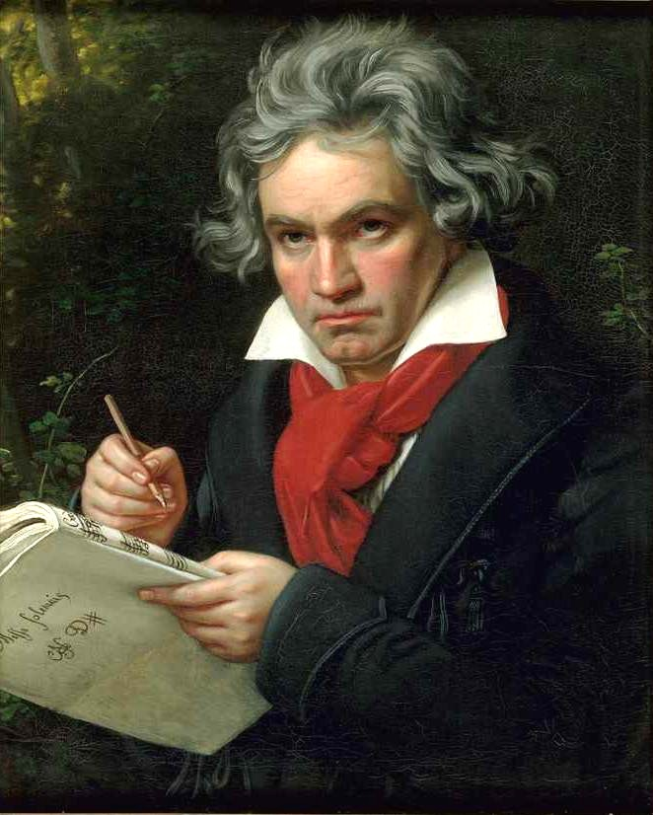

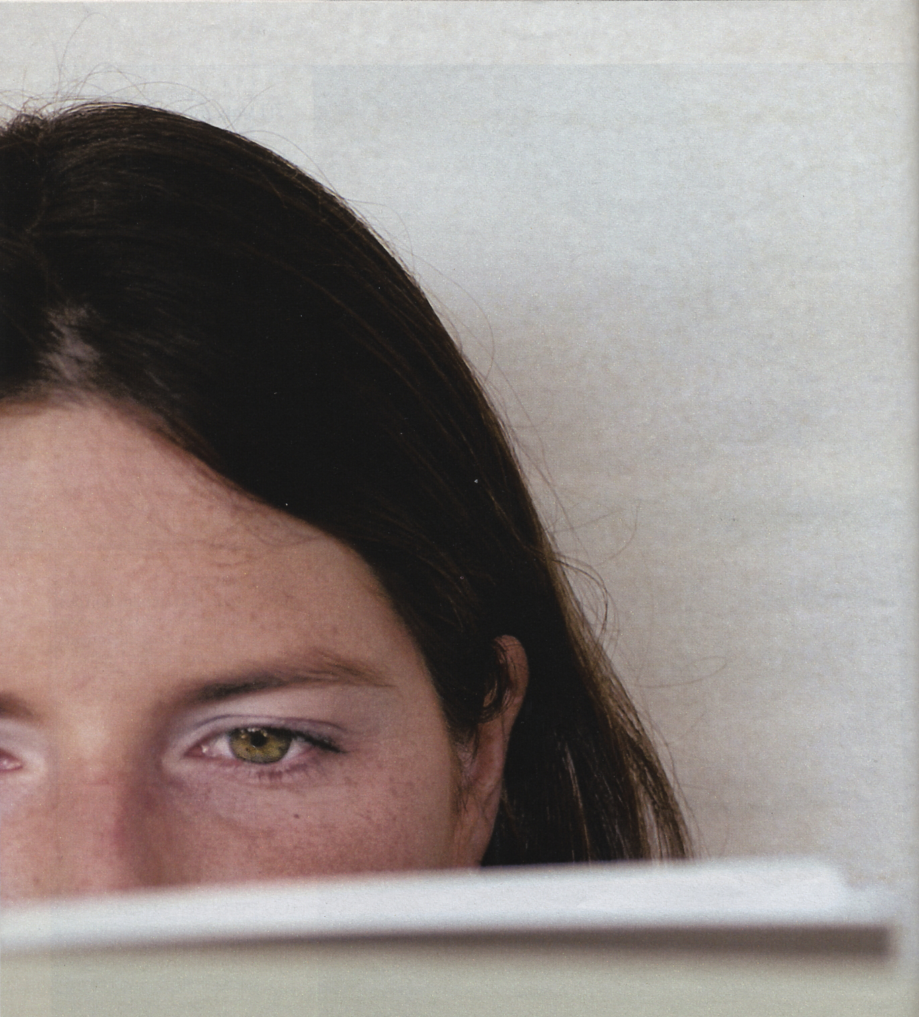
En résumé : faites lire vos enfants ou vos élèves à haute voix !

Pas pour les stresser, les vexer, les humilier, mais pour les entraîner !
(pf)

